Examen de admisión de las Preparatorias Públicas del año escolar 2017
(A partir de marzo de 2017) entrará en vigor el nuevo sistema de examen de admisión para escuelas de período de tiempo completo (diurnas)
平成29年度公立高等学校入学者選抜
（平成29年３月）から全日制課程の入学者選抜制度が新しくなります。
＜Resumen del nuevo sistema del examen de admisión 新しい入学者選抜制度の概要＞
● En la Preparatoria, las escuelas son de períodos de tiempo completo, de medio período, o por correspondencia. Las escuelas con período de tiempo completo son escuelas diurnas.

● En la provincia de Aichi, las preparatorias públicas de tiempo completo son divididas en 2 grupos: grupo A y grupo B. Los alumnos podrán escoger una escuela del grupo A y una del grupo B determinando su orden de preferencia (1era opción y 2da opción) e inscribirse para postular al examen de estas 2 escuelas. (Si son escuelas del curso común “futsūka”, deberán ser del mismo conjunto “gun”.)

● Para los alumnos que en la secundaria (chūgakkō) destacaron por tener buen desempeño en alguna actividad, en el examen por el sistema común realizado a principios de marzo, habrán vacantes reservadas para el examen por el sistema de recomendación. Si el alumno no es aprobado por este sistema, será encaminado como postulante al examen por el sistema común.
◎ Solamente podrán postular a las vacantes del sistema por recomendación los alumnos que cumplen los requisitos abajo:
ア Alumnos que solicitaron la recomendación para la escuela que escogió como 1era opción.
イ Alumnos que cumplan con los requisitos para recomendación establecidos por la preparatoria que desea ingresar.
ウ Alumnos que recibieron recomendación del director de la escuela secundaria (chūgakkō).
● Todos los postulantes, incluyendo a los que se inscribieron para las vacantes de recomendación, deberán hacer el examen de conocimientos y entrevista. El examen de conocimientos, será para evaluar la capacidad de raciocinio, criterio y expresión del alumno, de acuerdo a los fundamentos de la Directriz Curricular Nacional (Gakushū Shidō Yōryō).

En la Preparatoria, existen los siguientes tipos de cursos: curso común (futsūka), curso técnico (senmon gakka) y curso general (sōgō gakka).

En el curso común (futsūka), el alumno puede escoger una escuela de cada grupo (A y B) del mismo conjunto (gun), del área escolar correspondiente al lugar donde vive; área escolar de OWARI, o área escolar de MIKAWA. A partir del año escolar 2017, estos conjuntos (gun) serán dividos en 3: OWARI 1, OWARI 2 y MIKAWA.

En el curso técnico (senmon gakka) y curso general (sōgō gakka), se puede escoger una escuela de cada grupo (A y B) dentro de todas las áreas de la provincia.

El nuevo cuadro de división de escuelas según conjuntos (gun) y grupos, será publicada durante el año escolar 2014.
Curso común (Futsūka普通科) Curso técnico (Senmon gakka専門学科)
【gun OWARI 1】 【gunOWARI 2】 【gun MIKAWA】 Curso General (Sōgō gakka総合学科)
Grupo AGrupo AGrupo AGrupo AGrupo BGrupo BGrupo BGrupo B
División de las Preparatorias según conjuntos (gun) y grupos

Secretaría de Educación de la provincia de AICHI-KEN y Municipio de NAGOYA
愛知県教育委員会・名古屋市教育委員会
＜Nuevo Sistema del Examen de Admisión 新しい入学者選抜制度の内容＞
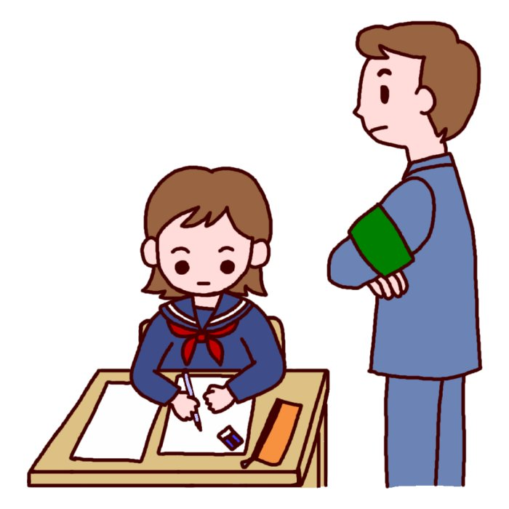
○Notas que serán consideradas: 選抜資料

・Nota del examen de conocimientos (22 puntos por cada materia)

・Registro de notas y desempeño del alumno en la escuela secundaria (chūgakkō)
・Resultado de la entrevista

● Criterios para la selección por recomendación 選抜基準
アAlumno de carácter excelente, con buen potencial y aptitud o méritos en variadas actividades como: deportes, cultura, arte, servicios voluntarios u otros (incluyendo actividades realizadas en las clases de Actividades Especiales “Tokubetsu Katsudō” o Estudio a través de Investigación “Sōgō”).

イAlumno de carácter excelente, que haya superado condiciones de vida desfavorables, que tenga ambición por los estudios y comportamiento ejemplar.

ウAlumno de carácter excelente, que tenga buenas notas en el registro de desempeño en la secundaria (chūgakkō), y participe de manera ejemplar en las actividades de estudio.

エPara las escuelas de cursos especializados, el alumno debe tener carácter excelente, metas claras con respecto al proseguimiento de sus estudios, y futuramente tener intención de dedicarse a una profesión relacionada al curso de la preparatoria en cuestión.

オPara las escuelas de cursos de Música o Artes, el alumno debe tener carácter excelente, buen potencial y aptitud o méritos en el área en cuestión.

● Número de vacantes 募集人員
① Curso común (futsūka) 10~15% del total de las vacantes de cada escuela/curso
普通科 … 各学校・学科の募集人員の10％程度から15％程度
② Curso técnico (senmon gakka) y
Curso general (sōgō gakka) 30~45% del total de las vacantes de cada escuela/curso
専門学科・総合学科 … 各学校・学科の募集人員の30％程度から45％程度
● Notas que son consideradas en el examen 選抜資料
・Documentos de la escuela secundaria “chūgakkō” (carta de recomendación, registro de desempeño) y resultado de la entrevista.
Examen para las vacantes por el Sistema de Recomendación 「推薦枠」の選抜
Examen por el Sistema Común
一般入学者選抜
Examen de Listening – examen de comprensión auditiva (cerca de 10 min)
Examen escrito (40 min)
Lengua Estranjera (Inglés)
KOKUGO/Japonés (45min)
SHAKAI/Estudos Sociais (45 min)
SŪGAKU/Matemática (45 min)
RIKA/Ciencias (45 min)

選抜のしくみ

Examen del grupo B

Definición de los aprobados

Caso: Hacer la inscripción en 2 preparatorias de curso común (futsūka), teniendo la preparatoria “X” del grupo B como 1era opción, solicitando la vacante con recomendación, y la preparatoria “Y” del grupo A como 2da opción.

・Para la preparatoria “X” del grupo B, deberá marcarla como 1era opción y hacer las inscripciones para el examen por el sistema con recomendación y examen por el sistema común.
・Para la preparatoria “Y” del grupo A, deberá marcarla como 2da opción y hacer la inscripción para el examen por el sistema común.

①Se evaluarán de manera general los documentos enviados por la secundaria (chūgakkō) y el resultado de la entrevista para seleccionar a los alumnos que hayan aprobado para las vacantes con recomendación (10~15% de todas las vacantes).
②Todos los demás postulantes (que no hayan aprobado en el item ①), serán evaluados según su nota en el examen de conocimientos, documentos enviados por la secundaria (chūgakkō) y resultado de la entrevista para definir su orden de aprobación.

Todos los postulantes para el examen por el sistema común, serán evaluados según su nota en el examen de conocimientos, documentos enviados por la secundaria (chūgakkō) y resultado de la entrevista para definir su orden de aprobación.

Inscripción
Proceso de selección de los postulantes
Examen del grupo A

Proceso de datos por computador
Divulgación de la lista de aprobados

Proceso de selección de los postulantes

Mediados de febrero
Principios de marzo
Mediados de marzo
Ejemplo:
〔例〕
Desde la entrega de la ficha de inscripción hasta la divulgación del resultado
出願から合格者発表までの流れ
(preparatoria de la 1era opción):

- Examen de conocimientos
- Entrevista
(preparatoria de la 2da opción):

- Examen de conocimientos
- Entrevista

Preguntas y Respuestas sobre el nuevo sistema del examen de admmisión
＜新しい入学者選抜制度に関するQ&A＞

◆Sobre el examen para las vagantes por recomendación「推薦枠」の選抜について
Q.1. ¿Cualquier persona que haga el pedido podrá postular para las vacantes por
recomendación en la preparatoria de la 1era opción?
qualquer pessoa que fizer o pedido pode se inscrever para o exame por indicação?
Resp: Para las vacantes por recomendación, sólo podrán inscribirse los alumnos que cumplan con los requisitos establecidos por cada preparatoria y que hayan recibido la recomendación del director de la secundaria (chūgakkō).
Q.2. ¿En el examen por recomendación no se considera la nota del examen de
conocimientos?

Resp: En el examen por recomendación, se consideran solamente los documentos de la secundaria (chūgakkō) y el resultado de la entrevista. No se considerará la nota del examen de conocimientos. Por eso, los alumnos que no hayan aprobado por recomendación, serán encaminados para las vacantes del sistema común, en donde si se considera la nota del examen de conocimientos.
Q.3. ¿Puedo inscribirme para las vacantes por recomendación a la preparatoria de la
2da opción?
Resp: Solamente es posible inscribirse para las vacantes por recomendación de la preparatoria de la 1era opción.
Q.4. El tiempo del examen aumentó 5 minutos. ¿También aumentará la puntuación?
◆Sobre el examen de conocimientos 学力検査について
Resp: El tiempo del examen aumentó 5 minutos y la puntuación de cada materia también aumentó de 20 a 22 puntos, con el objetivo de evaluar mejor la capacidad de raciocinio, criterio y expresión del alumno, que son fundamentales para los estudios en la secundaria (chūgakkō).
Q.5. ¿Cuáles son los documentos necesarios para hacer la inscripción?
◆Otrosその他
Resp: Si solamente va a postular por el sistema común, deberá presentar (a la preparatoria en la que va a postular) la ficha de inscripción y los documentos de registro de la secundaria.
Si va a postular para las vacantes por recomendación, (aparte de los documentos mencionados arriba), también deberá presentar la carta de recomendación del director de la secundaria (chūgakkō).
Q.6. ¿Es posible cambiar la preparatoria que va a postular después de hacer la inscripción
para el examen?
Resp: Si ha hecho la inscripción para el examen por recomendación, no podrá cambiar la preparatoria de la 1era opción. En otros casos, es posible hacer el cambio de preparatoria siempre y cuando sea durante el plazo determinado.
Q.7. ¿Cómo será la divulgación de la lista de aprobados a las vacantes por recomendación
y del examen por el sistema común?
Resp: En el nuevo sistema, la lista de aprobados será divulgada sin especificar si fue aprobado por el sistema de recomendación o sistema común. Por eso, tanto al alumno, como a la escuela (chūgakkō) se les informará si la aprobación fue por indicación o por examen común.
Este folder fue elaborado para los alumnos y padres del 1er grado de secundaria (chūgakkō), para que puedan entender el Sistema de Examen de Admisión de las Preparatorias Públicas de la provincia de AICHI que entrará en vigor a partir del examen para el año escolar 2017.

Informaciones: Secretaría de Educación de la provincia de AICHI,
Sector de Educación Media Superior (Preparatorias)
〒460-8534 Nagoya-shi Chuo San no Maru 3chome-1ban-2go
Tel: 052-954-6786 (dial in)
＜問い合わせ先＞ 愛知県教育委員会 高等学校教育課
〒460-8534 名古屋市中区三の丸三丁目１番２号
電話：052-954-6786（ﾀﾞｲﾔﾙｲﾝ）

